**关于2019年-2020年IT行业薪资的数据分析**

**韩书垚1**

1 大连理工大学 辽宁省 大连市 116086

（shuyao_han@163.com）

**摘 要** 近年来，全球信息技术产业蒸蒸日上，互联网产业的快速发展，使得IT行业就业薪资持续涨幅；越来越多的人将注意力转向IT行业，希望能在IT行业从事并从中获取丰厚的薪资。去年的一段时间里，工作强度、行业竞争、裁员压力以及疫情爆发，貌似使得IT人员的薪酬之路变得崎岖。但是根据2021年IDG Insider Pro和Computerworld IT薪酬调查，尽管总体平均薪酬水平有所下降，但在过去12个月中，基本工资和奖金方面的总薪酬并未发生显着变化。2019年上半年互联网市场依然形势严峻，下半年稍有缓和，逐渐趋于平稳；但在此同时，新技术发展机遇与挑战并存，疫情之后的政策重点将是培育新的经济增长点，作为推动新旧动能转换的数字经济，将会迎来新一轮的发展。IT行业仍然是一个充满活力，投资良好且面向增长的行业。

**关键词**：信息技术产业；互联网产业；就业薪资；

**Analysis of data on IT industry salaries ,2019-2020**

Shuyao Han1

1 Dalian University of Technology, Dalian, China

**Abstract** In recent years, the global information technology industry is booming, and the rapid development of the Internet industry has led to a continuous increase in employment wages in the IT industry; more and more people are turning their attention to the IT industry, hoping to engage in the IT industry and obtain generous salaries from it. Work intensity, industry competition, pressure from layoffs, and the outbreak of the epidemic seem to make the road to IT staff's salary still rugged. However, according to the IDG Insider Pro and Computer World IT salary surveys in 2021, although the overall average salary level has declined, the total salary in terms of basic salary and bonuses has not changed significantly in the past 12 months. In the first half of 2019, the Internet market is still in a grim situation. In the second half of the year, however, opportunities and challenges for new technology development coexist, and the policy focus after the epidemic will be to cultivate new economic growth points. As a digital economy to promote the transformation of old and new kinetic energy, a new round of development will be ushered in. The IT industry is still a vibrant, well-invested and growth-oriented industry.

**KeyWords** Information technology industry, internet industry, employment salary

1. 引言

信息技术产业，又称信息产业，它是运用信息手段和技术，收集、整理、储存、传递信息情报，提供信息服务，并提供相应的信息手段、信息技术等服务的产业。信息技术产业主要包含三各产业部门，分别是：信息处理和服务产业、信息处理设备产业和信息传递中介产业。计算机技术产生以来，信息技术便有了突飞猛进的进步。它的应用已经渗透到社会的各行各业、各个角落，极大地提高了社会生产力水平，为人们的工作、学习和生活带来了前所未有的便利和实惠。

信息技术产业的发展自然会创造出大量的岗位需求，而且信息技术产业是是一门新兴的产业。它建立在现代科学理论和科学技术基础之上，采用了先进的理论和通讯技术，是一门带有高科技性质的服务性产业，这自然也就决定了信息技术产业的薪资普遍较高，这也自然会吸引来各种的高端技术人才，当然人们也是非常关心IT行业的薪资的。

互联网产业的快速发展，使得IT行业就业薪资持续涨幅；越来越多的人将注意力转向IT行业，希望能在IT行业从事并从中获取丰厚的薪资。但是在去年的一段时间里，工作强度、行业竞争、裁员压力以及疫情爆发，貌似使得IT人员的薪酬之路变得崎岖。

由于人们普遍关注IT行业的薪资变化等情况，IDG Insider Pro和Computerworld会周期性地进行一个IT薪资调查，近日IDG Insider Pro和Computerworld对1172位 IT 专业人员进行了薪资调查，针对“各级IT人员的薪资数目”、“经济形势不好、为什么薪资期望不降反升”和“薪资不同是否与性别有关”等问题进行了调查分析[1]。

1. 2020年IT行业薪资水平
   1. 2020年IT行业应届生起薪平均值

|  |  |  |  |  |  |
| --- | --- | --- | --- | --- | --- |
| 职位序列 | 普通本科 | 985/211本科 | 普通硕士 | 985/211硕士 | 博士 |
| 软件开发类 | 10.9 | 14.7 | 17.9 | 21.8 | 30.4 |
| 硬件开发类 | 10.7 | 14.5 | 18.1 | 21.2 | 32.1 |
| AI、算法等 | - | - | 28.7 | 35.6 | 63.8 |
| 产品运营类 | 8.9 | 9.8 | 12.7 | 15.9 | - |

Table 1 Average starting salary of 2020 freshmen (10,000 yuan/RMB)

* 1. 2020年IT行业热门职位薪资水平

|  |  |  |  |  |
| --- | --- | --- | --- | --- |
| 热门职位 | 层级/级别 | 25分位 | 50分位 | 75分位 |
| AI工程师 | 高级工程师 | 43.5 | 56.8 | 75.6 |
| 大数据工程师 | 高级工程师 | 40.3 | 48.7 | 62.4 |
| 算法工程师 | 高级工程师 | 43.7 | 57.3 | 72.3 |
| 智能硬件工程师 | 高级工程师 | 38.3 | 46.6 | 58.5 |
| 云计算开发工程师 | 高级工程师 | 41.8 | 48.6 | 60.8 |
| 嵌入式软件工程师 | 高级工程师 | 36.9 | 43.7 | 57.6 |
| 架构师 | 高级工程师 | 47.7 | 58.3 | 69.3 |

Table 2 Popular positions in the Internet industry in 2020 salary (10,000 RMB)

* 1. 2020年各大IT行业公司薪酬水平
     1. 初级工程师薪酬

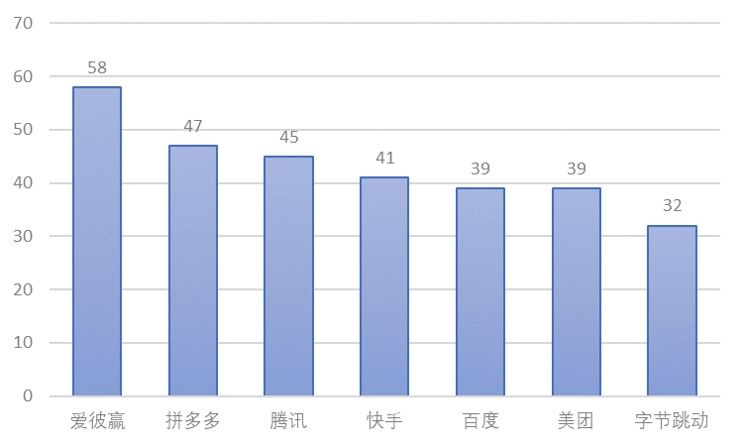

Figure 1. Junior Engineer Salary Ranking (0-2 years of experience) (10,000 RMB/month)

* + 1. 中级工程师薪酬

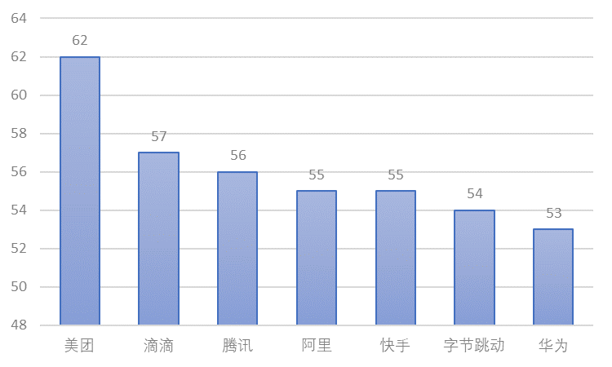

Figure 2 . Intermediate Engineer Salary Ranking (2-5 years of experience) (10,000 RMB/month)

* + 1. 高级工程师薪酬

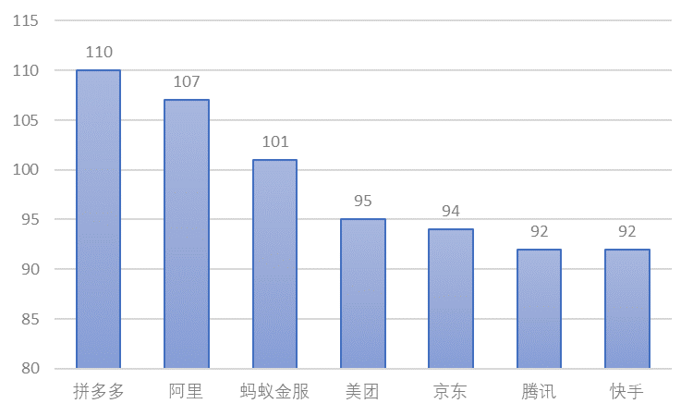

Figure 3. Senior Engineer Salary Ranking (5+ years of experience) (10,000 RMB/month)

1. 问题与分析方法

某个行业的薪资调查其实是一件很困难的事情，调查一个人活着一个公司的薪资水平或许很简单，但是调查整个行业的薪资变化情况、薪资水平就会很困难。故IDG Insider Pro和Computerworld只是挑选了1172名具有代表性的IT专业人员进行了薪资调查，并对其进行采访。

另外我在中智薪酬的2020年重点行业薪酬趋势指南中找到了高科技/互联网行业趋势，参考其对过去一年里的IT行业薪资发展情况进行了分析。

1. 分析结果

对所有人来说，过去的一年都非常艰难。IT 行业也在这一年经历了风风雨雨，但由于各行各业对 IT 技能的需求不断增长，IT 从业人员对薪酬的总体满意度并没有太大变化。参与调查的人中，有 18% 对今年的收入更满意，而在 2019 年，这一数字是 12%。

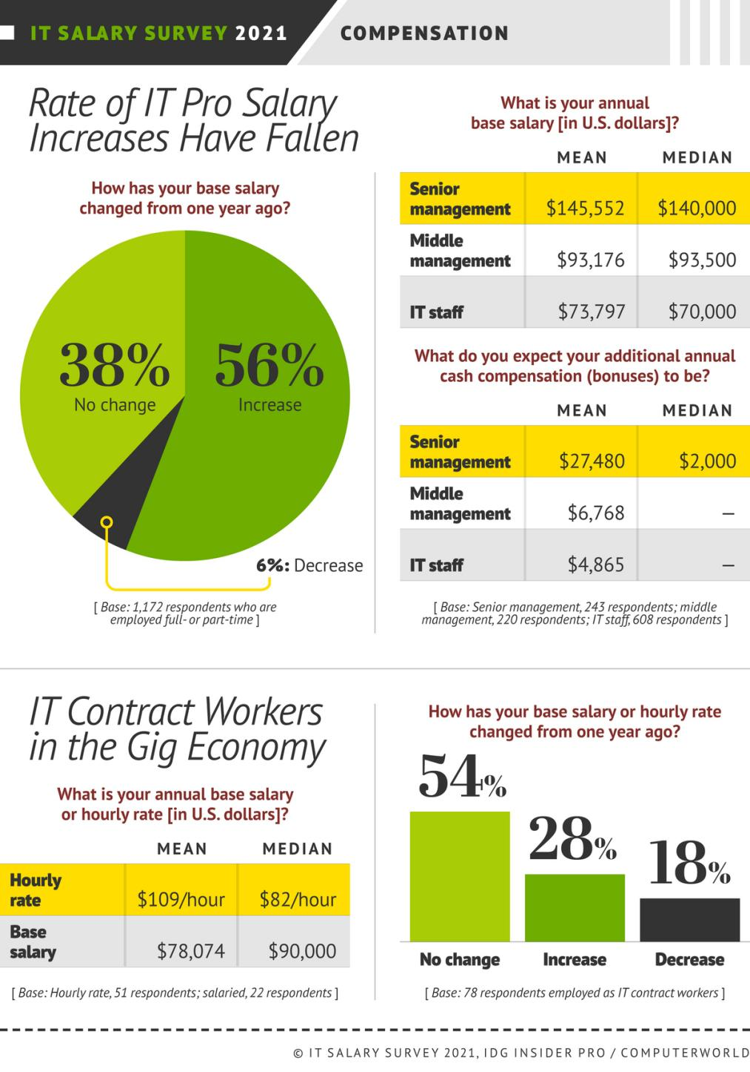

Figure 4. Rate of IT Pro Salary Increases Have Fallen

薪资涨幅最大的是高级 IT 管理人员（全职或兼职），他们的平均薪酬从去年的 166768 美元增长到 173033 美元。相比之下，中层管理人员的总体平均薪酬从 107449 美元降至 99944 美元，普通员工的薪酬从 88571 美元降至 78662 美元。在过去的四年中（2016-2020年），高级 IT 管理人员的薪水平均增长了 40％，而中层管理人员和 IT 工人的薪资增长率则放慢了，分别为 10％ 和 5％。

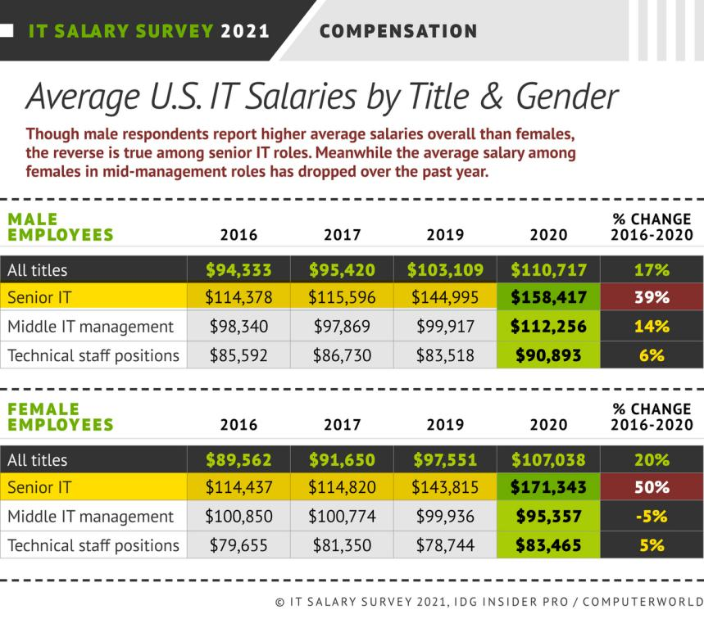

Figure 5. Average U.S. IT Salaries by Title & Gender

根据调查，从事 IT 工作的女性多于男性，她们对薪酬的满意度不高，只有四分之一（26.9％）的女性 IT 专业人员表示对薪酬满意。而男性中，不满意的人数则只有不到四分之一（23％）。尽管担任高级职位的女工与男性相比随时间推移增长幅度更大（自 2016 年以来增长了 50％），但在过去一年中，担任中层管理职位的女性平均工资有所下降。2016 年，担任中层管理IT职位的女性平均收入为 100850 美元，高于男性，但在今年的调查中，这一数字降至 95537 美元。在 2016 年，男性中层管理IT职位的收入为 98340 美元，但如今增长了 14％，达到 112256 美元。

1. 结论

通过对 1172 位 IT 专业人员进行的调查发现，尽管出现了 COVID-19 大流行，但大多数人的薪酬仍保持稳定。尽管 2021 年经济仍存在不确定性，行业动态也经历着迅速变化，但 IT 专业人员的前景仍然乐观。

我们应该能够发现随着工作经验的上升，员工的薪资水平也会有相应的增长，技术能力的提高也会导致薪资水平的提高。因此相关从业人员应该积极地去拥抱变化，在新的大背景下，不如提升自身专业能力，以换取更高的薪资待遇；而且目前在IT相关专业人才培养过程中，某些高校过于强调理论学习，但学生知识和技能支离破碎不成体系，表面上了解各种理论或算法，但夸夸其谈、眼高手低【3】，所以在校学生也应该注重实践能力的培养，以保证毕业后有较好的就业选择。

参考文献

1. Marc Ambasna-Jones. IT Salary Survey 2021: Compensation holds steady despite pandemic[EB/OL].https://www.idginsiderpro.com/article/3607982/it-salary-survey-2021-compensation-holds-steady-despite-pandemic.html.
2. 林龙辉. IT 产业研发枢纽形成条件研究及其应用. 地理研究,2019,23(4):865-894
3. 吴卫祖.信息技术类专业应用型人才培养模式研究[J].中国教育技术装备,2015(24):86-87